EVIDENCIAS TALLER MOMENTO 2

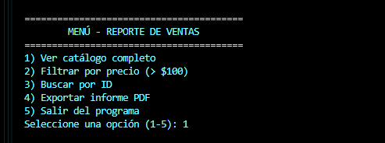
- MUESTRA EL MENU INTERACTIVO

- LA OPCION 1 MUESTRA EL CATALOGO COMPLETO Y UN RESUMEN DE METRICAS
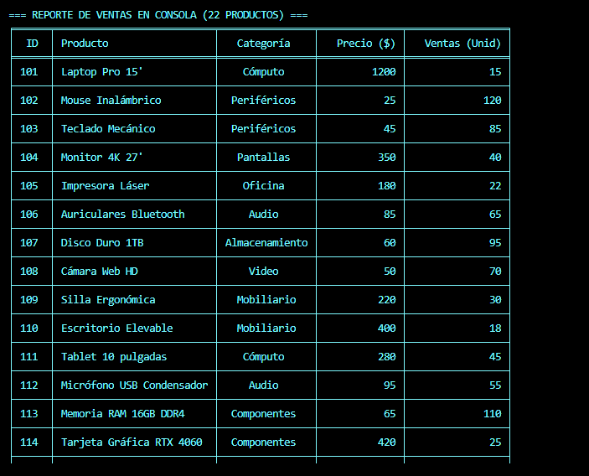

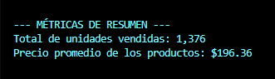
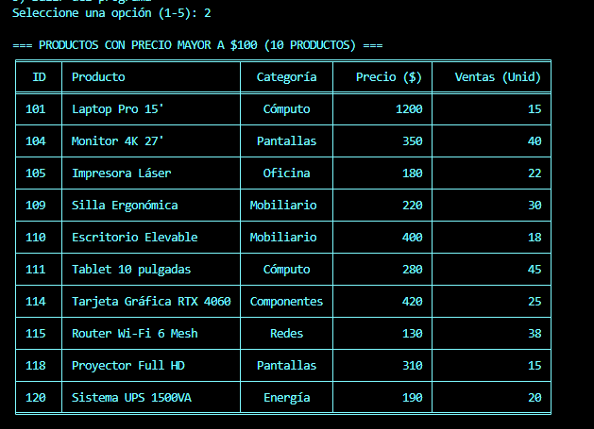
- LA OPCION 2 MUESTRA SOLO LOS QUE TIENEN EL PRECIO MAYO A 100

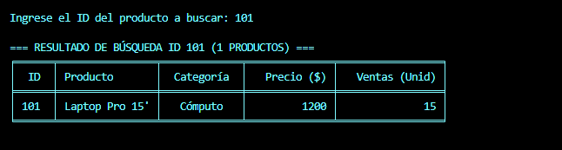
- LA OPCION 3 PERMITE BUSCAR POR ID

- LA OPCION 4 EXPORTA EL INFORME PDF
